ICS 97.140
CCS Y81

DB61
陕西省地方标准
DB 61/T —202X

机关通用办公家具配置规范

Specification of general office furniture configuration for Party and government organ
（征求意见稿）

XXXX - XX - XX发布
XXXX - XX - XX实施
陕西省市场监督管理局 发布

目 次
前 言 II
1 范围 1
2 规范性引用文件 1
3 术语和定义 1
4 基本原则与要求 1
5 通用技术条件 1
6 类型与样式 2
7 材质及规格 2
8 颜色与装饰 2
9 外观质量 2
10 安全性能 2
11 力学耐用性 2
12 表面耐用性 3
13 供应商的选择 3
14 评价与改进 3
附 录 A 1
附 录 B 4
附 录 C 6
前 言
本文件按照GB/T 1.1-2020《标准化工作导则 第1部分：标准化文件的结构和起草规则》给出的规则起草。
请注意本文件的某些内容可能涉及专利。本文件的发布机构不承担识别专利的责任。
本文件由陕西省机关事务服务中心提出并归口。
本文件主要起草单位：陕西省机关事务服务中心、商洛市机关事务服务管理局。
本文件主要起草人：。
本文件首次发布。
本文件由陕西省机关事务服务中心解释。
联系信息如下：
单位：陕西省机关事务服务中心
电话：
地址：新城区西一路街道皇城东路18号
邮编：710004

机关通用办公家具配置规范
- 范围
本文件确立了机关通用办公家具配置的基本原则，提出了家具配置类型与尺寸、材质与规格、外观质量、安全性能、力学性能、表面耐用性等的要求，描述了评价与改进的方法。
本文件适用于各级党政机关、人大机关、政协机关、监察机关、审判机关、各民主党派机关和执行政府会计准则制度的事业单位（以下简称行政事业单位）通用办公家具的配置。
- 规范性引用文件
下列文件中的内容通过文中的规范性引用而构成本文件必不可少的条款。其中，注日期的引用文件，仅该日期对应的版本适用于本文件；不注日期的引用文件，其最新版本（包括所有的修改单）适用于本文件。
GB/T 3324—2017 木家具通用技术条件
GB/T 3325—2017 金属家具通用技术条件
- 术语和定义
下列术语和定义适用于本文件。

通用办公家具
普遍适用于行政事业单位，配置在办公室、会议室等场所，满足办公基本需要的家具，不包括专业类、涉密类家具。
- 基本原则与要求
  - 应遵循勤俭节约、节能环保、经济适用的原则，不配置豪华家具，不使用名贵木材。
  - 以消除安全隐患、恢复和完善使用功能为重点，机关通用办公家具应具有较强安全性、稳定性、兼容性，且能耗低、维修便利。
  - 应充分考虑办公布局和办公用房面积，结合实际配置统一风格的家具。
  - 在用的办公家具，加强维护保养，不进行非必要配置和更新。
  - 已投入使用15年以上（或距上次综合配置改造已15年以上）、老化、功能不全，不能满足办公要求的家具，可进行重新配置。
  - 以购置方式配置家具时，宜选择能够提供不低于3年免费保修期且配备专业售后服务人员的家具供应商。
- 通用技术条件
  - 木家具的通用技术条件和试验方法应符合GB/T 3324的要求。
  - 金属家具的通用技术条件和试验方法应符合GB/T 3325的要求。
- 类型与样式
  - 家具的类型与参考样式可参考附录A。
  - 家具的主要尺寸长、宽、高的尺寸误差宜小于等于3mm。
- 材质及规格
  - 应结合产品标识、质量明示卡或使用说明书等明示的材料验证与家具使用材料的一致性。
  - 通用办公家具的材料性能应符合相应的国家或行业标准。
  - 宜选用可回收、可循环利用材料。
  - 各类型办公家具的材质及规格可参考附录B。
- 颜色与装饰
  - 通用办公家具样式宜与建筑装修风格协调一致，体现务实节俭的办公文化。家具样式参见附录B，办公室家具摆放样式参见附录C。
  - 家具颜色宜与建筑内装饰风格相适应，以单色为主，内外部涂饰协调一致。
  - 木制家具表面颜色应选用原木色、樱桃色、黑胡桃色、棕胡桃色、红胡桃色。
  - 金属家具表面颜色宜选用镀铬金属色，覆面材料宜选用黑色、棕色、米色。
- 外观质量
  - 表面应平整光滑，无明显划伤、凹坑、鼓泡、黑色斑点、污渍等缺陷。
  - 木制家具表面木纹纹路应一致，凹凸部分匀称，纹理清晰，色泽一致。
  - 表面无褪色、掉色现象，贴面严密平整，封边、包边无脱胶、鼓泡或开裂现象。
  - 平面、立面板材翘曲度值宜小于等于1mm。
- 安全性能
  - 有害物质限量应做到：
甲醛释放量宜小于等于0.05mg/m³；
总挥发性有机化合物（TVOC）释放量宜小于等于0.1mg/m³。
  - 涂饰材料中重金属限量应做好：
可溶性铅小于等于90mg/kg；
可溶性镉小于等于75mg/kg；
可溶性铬小于等于60mg/kg；
可溶性汞小于等于0mg/kg。
  - 不应采用含有可分解芳香胺染料的皮革、纺织品面料。
- 力学耐用性
家具的力学耐用性为：
零部件无断裂或豁裂；
无严重影响使用功能的磨损或变形；
用手揿压某些牢固部件，无永久性松动；
连接部位无松动；
活动部件（门、抽屉等）开关灵活；
家具五金件应无明显变形、损坏；
推柜稳定性牢固，柜门、抽屉用力开合不变形；
办公桌、办公椅、会议桌、会议椅最大承重不应低于100kg；
书柜、文件柜内隔板最大承重不应低于35kg；
衣柜内隔板最大承重不应低于30kg：
挂衣杆最大承重不应低于15kg；
抽屉最大承重不应低于6kg。
- 表面耐用性
  - 家具表面漆膜遇生活中常见酸性或碱性液体不应出现褪色、变形、膨胀、纤维突起、开裂、鼓泡等现象。
  - 家具日常使用不应产生明显划痕和漆膜剥落现象，遇光照、冷、热、温差不易鼓泡、裂缝和明显失光。
- 供应商的选择
  - 达到政府集中采购标准的大批量配置应应由通用办公家具使用单位委托第三方招标代理机构组织选择供应商。
  - 以购置方式配置家具时，应选择能够提供不低于3年免费保修期且配备专业售后服务人员的通用办公家具供应商。
- 评价与改进

应对机关通用家具的配置进行定期监督与评价，针对不符合项制定整改措施，并持续改进。

（资料性）
通用办公家具的类型与参考样式

通用办公家具的类型与参考样式见图B.1。
家具  类型 | 参考样式
办公桌 | 钢木结合 | 木制
办公桌 | 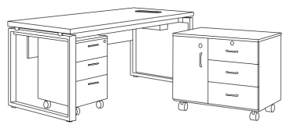 | 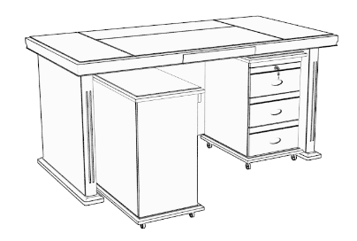
办公椅 | 不带滚轮 | 带滚轮
办公椅 | 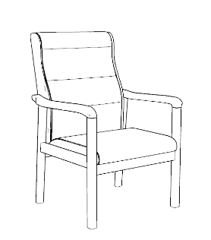 | 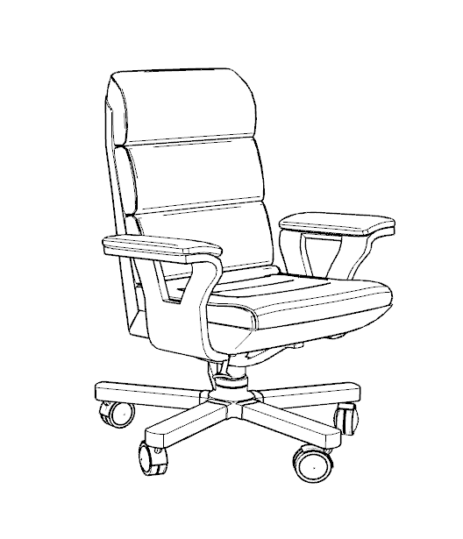
书柜 | 木制 | 钢制
书柜 | 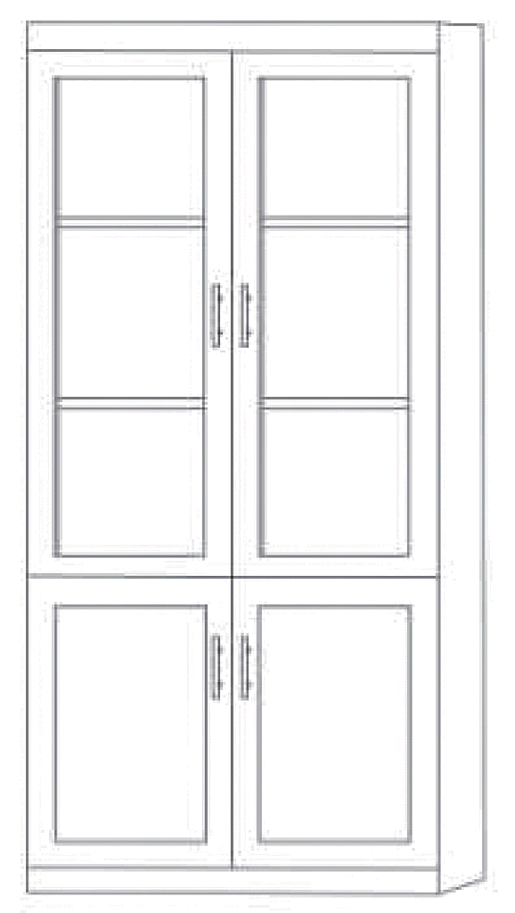 | 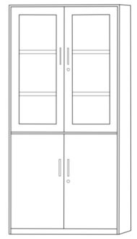
文件柜 | 木制 | 钢制
文件柜 | 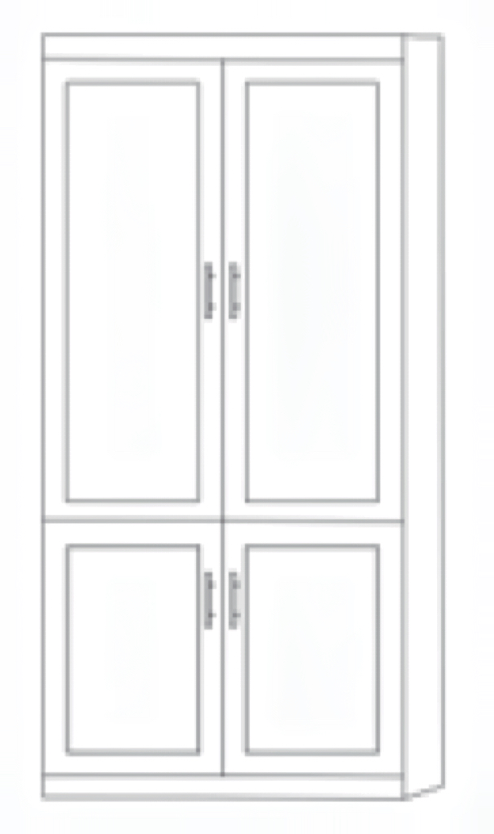 | 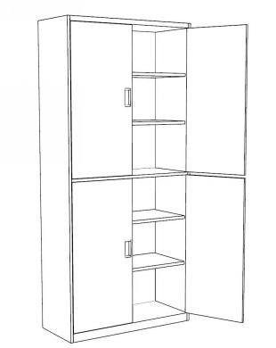
更衣柜 | 木制 | 钢制
更衣柜 | 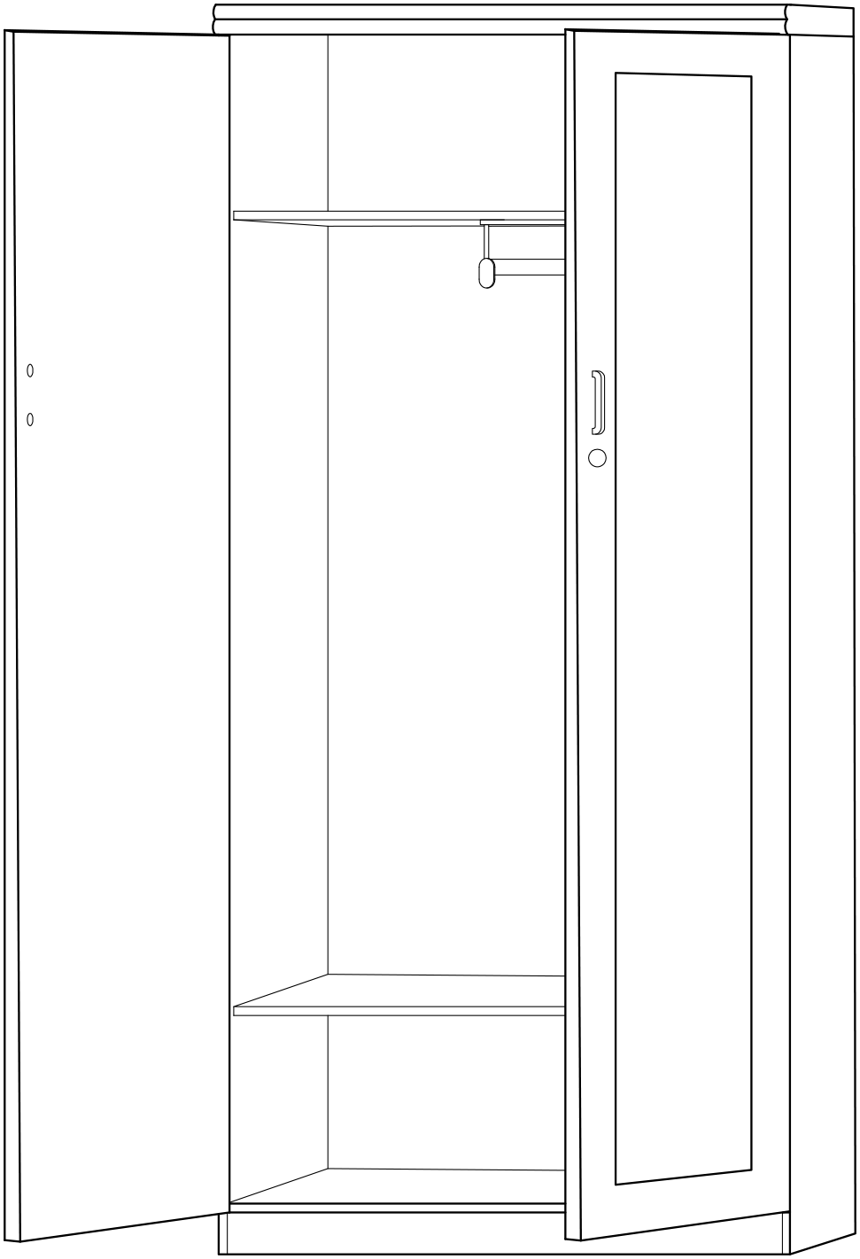 | 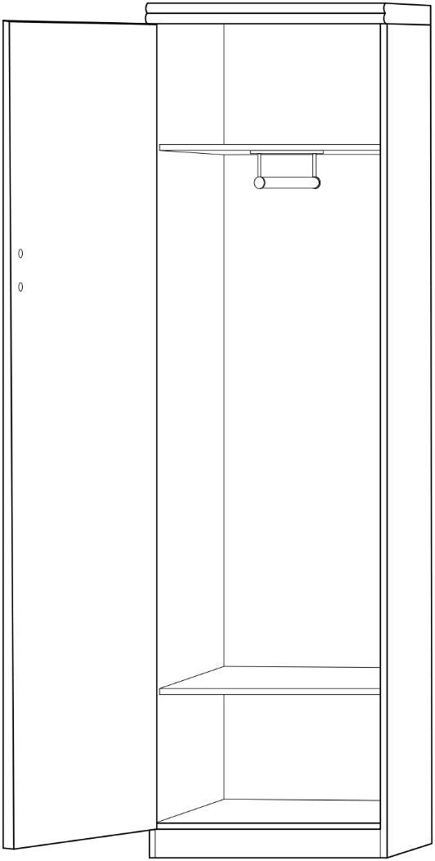
沙发 | 单人 | 三人
沙发 | 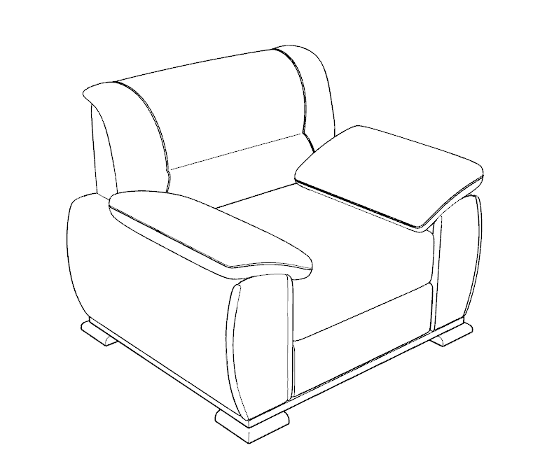 | 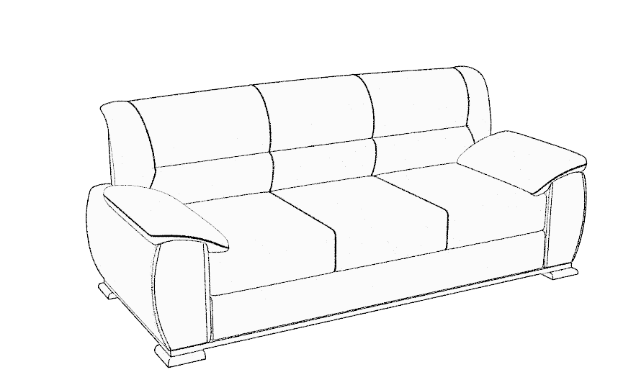
会议桌 | 可拼装单元（带边缘） | 可拼装单元（不带边缘）
会议桌 | 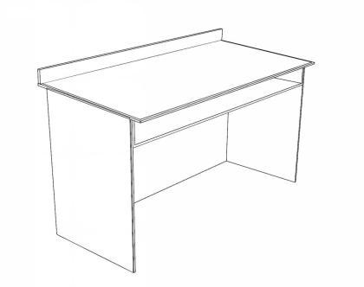 | 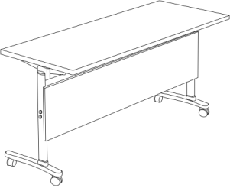
会议椅 | 带扶手 | 不带扶手
会议椅 | 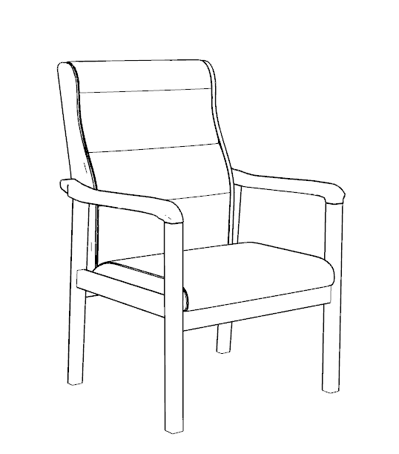 | 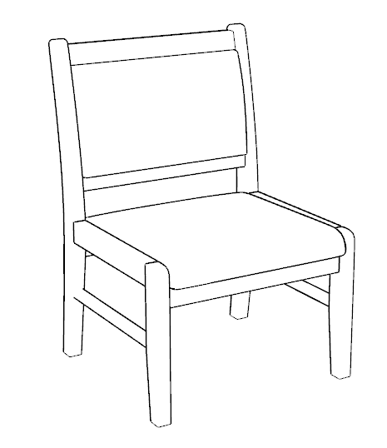

图B.1 通用办公家具的类型与参考样式

（资料性）
通用办公家具材质与规格
通用办公家具材质与规格可参考表A.1。
表A.1 通用办公家具材质与规格
家具类型 | 材质 | 规格(单位：毫米)
办公桌 | 钢木结合/木制 | 厅局级 | 由主台、副台、三屉活动推柜构成。  主台：2200×1100×760或2000×1000×760,中间净空高≥580；  副台：1400×550×660或1200×550×660,抽屉内宽≥230,可选配键盘架、电脑主机箱空格、单开门柜：推柜：420×490×660,配置三连锁。
办公桌 | 钢木结合/木制 | 处级及处级以下 | 由主台、副台、三屉活动推柜构成。  主台：1800×900×760或1600×800×760,中间净空高≥580；  副台：1200×440×660或1000×440×660,抽屉内宽≥230,可选配键盘架、电脑主机箱空格、单开门柜；推柜：420×490×660,配置三连锁。
办公椅 | 椅架：钢制/木制/塑胶；  覆面：皮制/网布/防静电麻绒面料/科技布：  填充物：泡棉海绵/蓬松棉 |  | 座高420,扶手高220,背倾角95°～105°。
书柜 | 木制 | 厅局级 | 900×420×2000。上部为玻璃对开门，下部为木制对开门，内部涂饰处理，隐蔽部位封闭处理，层间净高≥250。
书柜 | 钢制 | 处级及处级以下 | 900×400×2000。上部为钢框玻璃对开门，下部为钢板对开门，内置不少于4块钢制可调节隔板。可配钢制对开门顶柜。层间净高≥250。
文件柜 | 木制 | 厅局级 | 900×420×2000。内置不少于4块可调节隔板。层间净高≥330
文件柜 | 钢制 | 处级及处级以下 | 900×400×2000。内置不少于4块钢制可调节隔板可配钢制对开门顶柜，层间净高≥330。
更衣柜 | 木制 | 厅局级 | 900×420×2000(须内设纵向挂衣杆)或900×550×2000(须内设横向挂衣杆),配带镜框穿衣镜，2块固定隔板。
更衣柜 | 钢制 | 处级及处级以下 | 900×400×2000或600×400×1850.内设纵向金属挂衣杆，穿衣镜，2块固定隔板。
沙发 | 框架：木制：  覆面：皮制/防静电麻绒面料。 | 三人 | 2150×1000×930,座前宽≥1440,座高400～460(包括下沉量),靠背倾角100°～120°,座面倾角2°～15°。
沙发 | 框架：木制：  覆面：皮制/防静电麻绒面料。 | 单人 | 1080×1000×930,座前宽≥480,座高400～460(包括下沉量),靠背倾角100°～120°,座面倾角2°～15°。
会议桌 | 钢木结合/木制 |  | 1200×550×750,中间净空高≥580,可拼装单元根据会议室面积确定单元数量。会议桌边缘拱形部分可根据会议桌规格自行定制。
会议椅 | 椅架：钢制/木制：  覆面：皮制网布面料防静电麻绒面料；  填充物：泡棉海绵与蓬松棉。 |  | 480×500×900,座高420,背倾角95°～105°。

（资料性）
通用办公家具摆放样式
  - 面积30㎡办公室
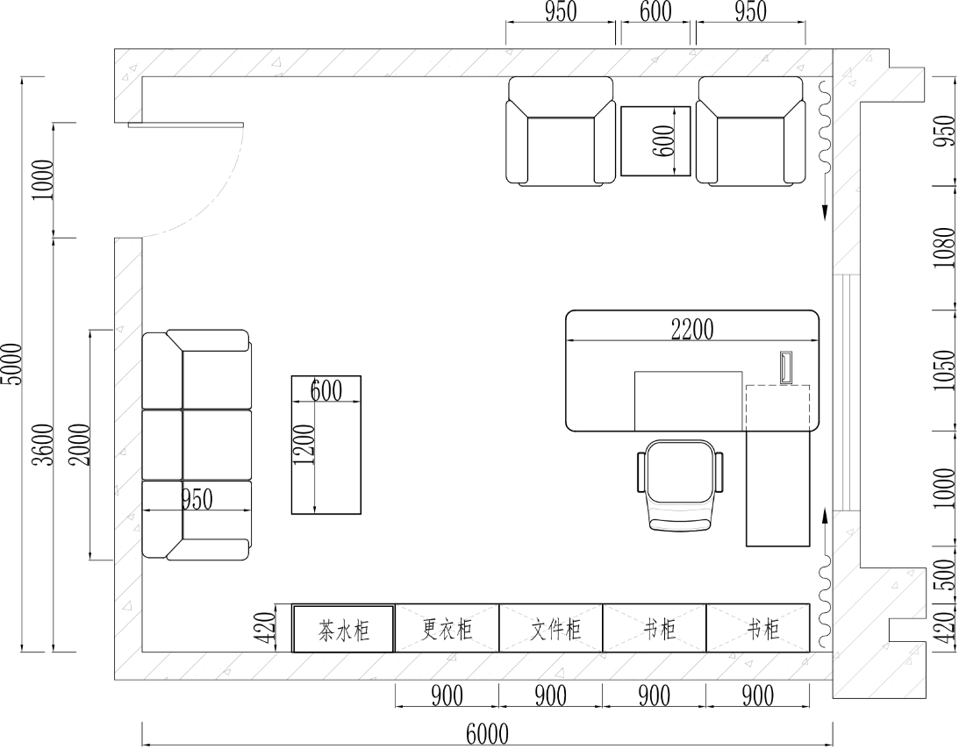

图C.1 1名正厅（局）级干部办公
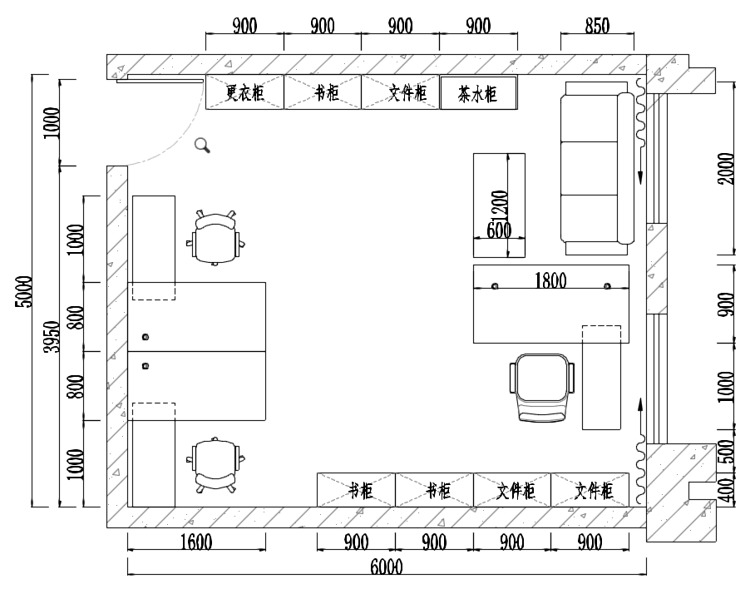

图C.2 1名副处级和2名科级干部办公
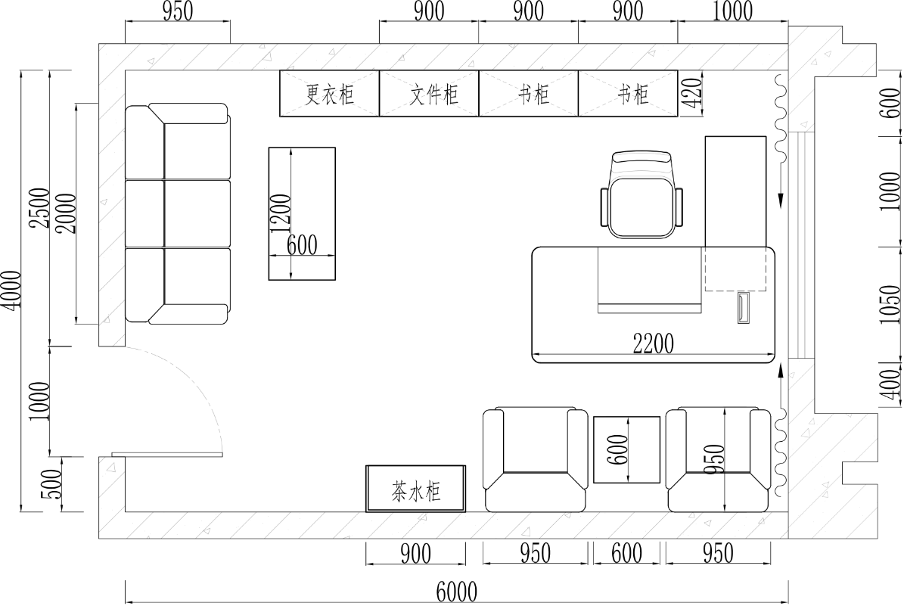

图C.3 1名副厅（局）级干部办公

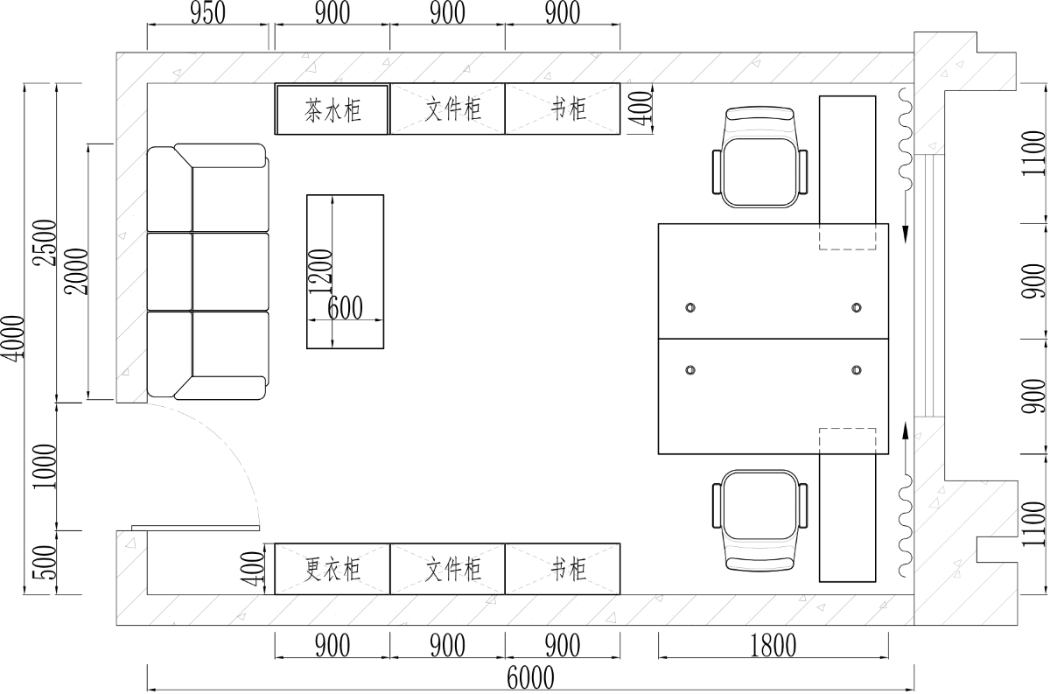

图C.4 2名副处级干部办公
  - 面积18㎡办公室
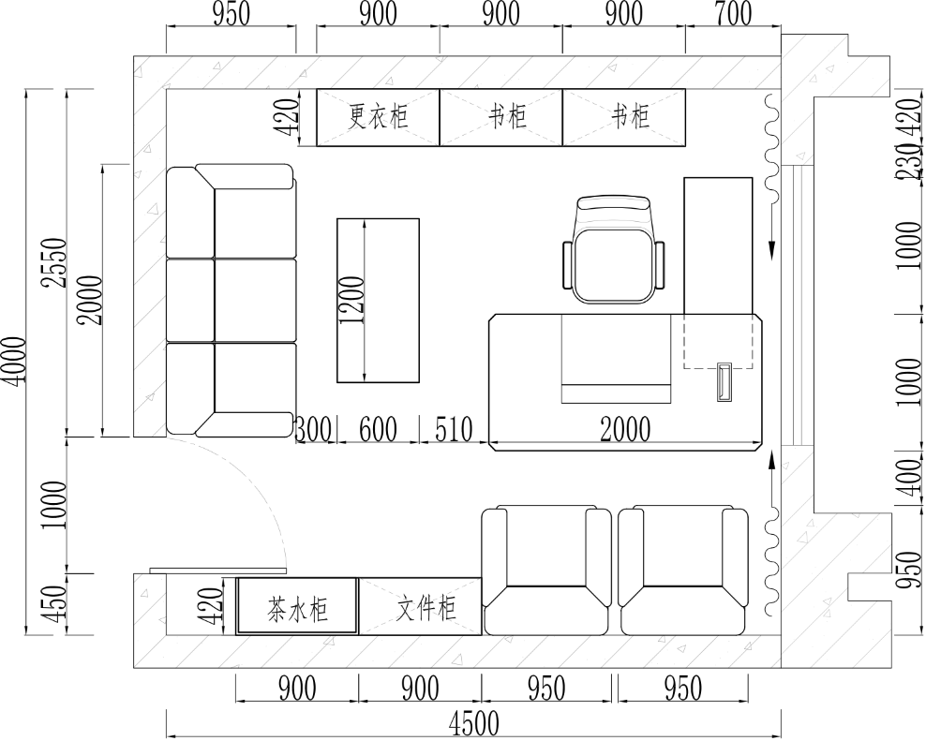

图C.5 1名正处级干部办公
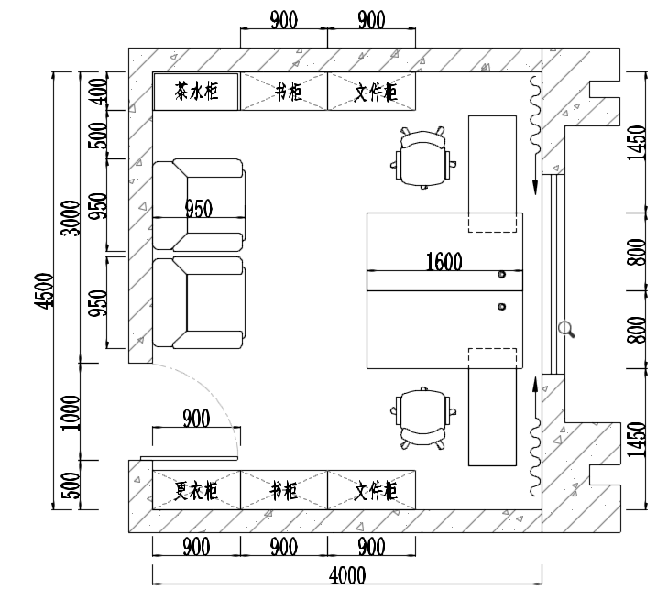

图C.6 2名科级干部办公
  - 面积36㎡办公室
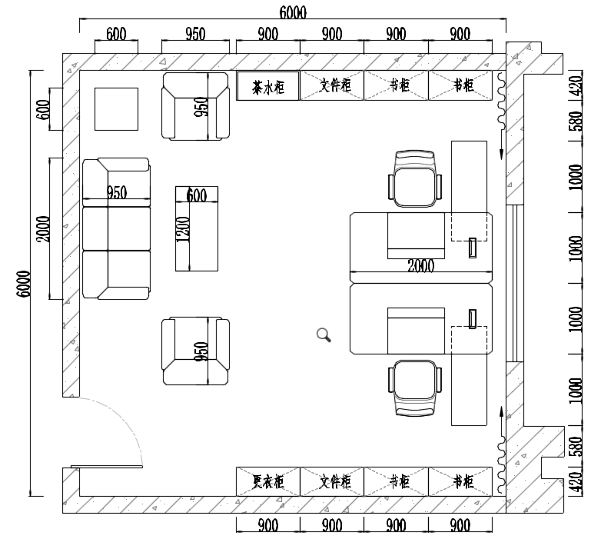

图C.7 2名正处级干部办公

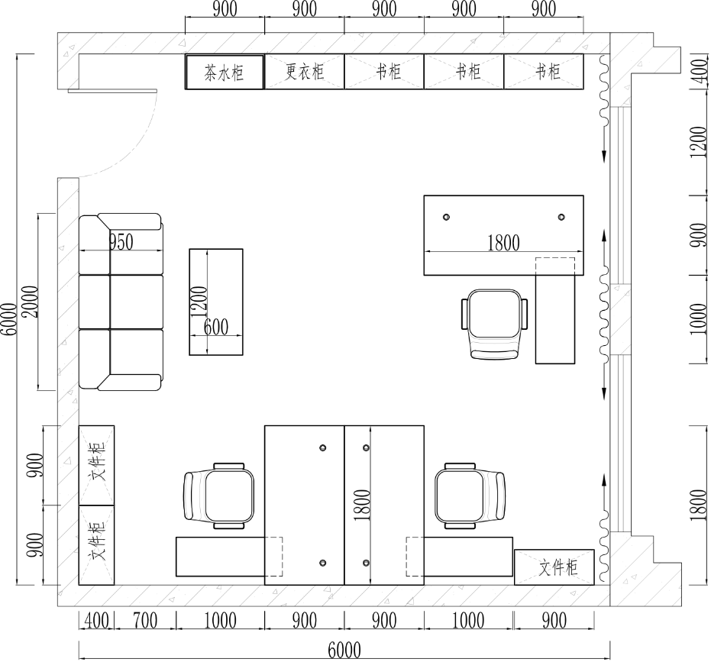

图C.8 1名正处级干部和2名科级干部办公

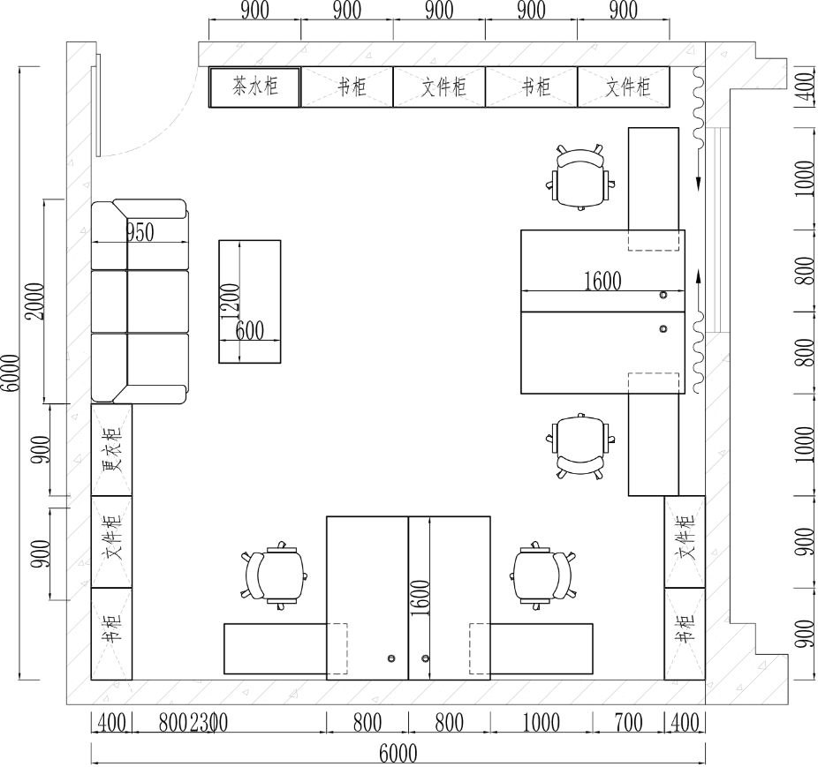

图C.9 4名科级干部办公
  - 面积48㎡办公室
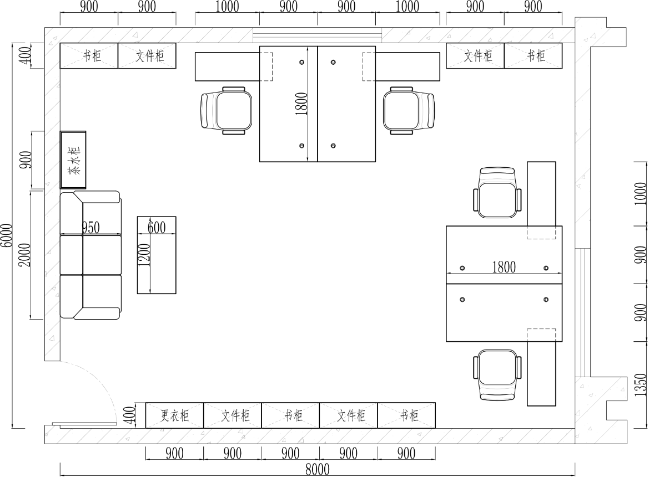

图C.10 4名副处级干部办公
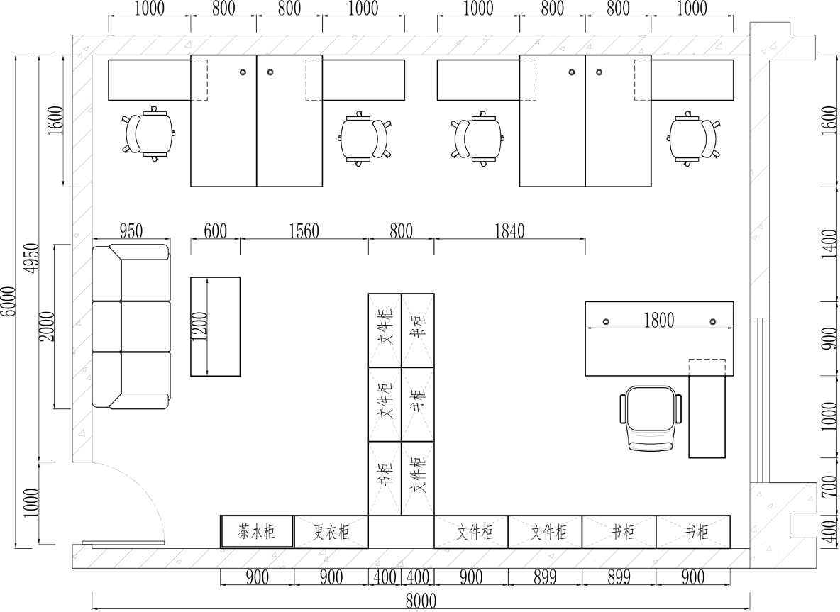

图C.11 1名副处级4名科级干部办公

